Пояснительная записка
по основным показателям прогноза социально-экономического развития Лахденпохского городского поселения на 2025 финансовый год и на плановый период 2026-2027 годов

Прогноз социально-экономического развития Лахденпохского городского поселения на очередной финансовый год и плановый период (далее – прогноз) разработан в соответствии со статьей 173 Бюджетного кодекса Российской Федерации, Сценарными условиями и параметрами прогноза социально-экономического развития Республики Карелия на очередной финансовый год и плановый период, Порядком разработки, корректировки, осуществления мониторинга и контроля реализации прогноза социально-экономического развития Лахденпохского городского поселения на очередной финансовый год и плановый период, утвержденным постановлением Администрации Лахденпохского муниципального района от 08.10.2020 № 693, с учетом изменения внутренних и внешних факторов, динамики экономических показателей развития городского поселения в текущем году.
Разработка Прогноза осуществлялась на основе:
- индексов-дефляторов по видам экономической деятельности, индексов потребительских цен по Республике Карелия на очередной финансовый год и плановый период;
- данных Территориального органа Федеральной службы государственной статистики по Республике Карелия (Карелиястат), Инспекции Федеральной налоговой службы, мониторинга и анализа финансовой сферы Республики Карелия;
- анализа социально-экономического развития Лахденпохского городского поселения и муниципального района в целом за предшествующие годы;
- показателей финансово-хозяйственной деятельности и производственных намерений организаций, расположенных на территории Лахденпохского городского поселения, в частности градообразующей организации – ООО «Карельская фанера».
Показатели прогноза разработаны с учетом сценарных условий и параметров прогноза социально-экономического развития Республики Карелия на очередной финансовый год и плановый период.
Разработку прогноза социально-экономического развития Лахденпохского городского поселения затрудняет отсутствие статистических данных, в том числе полностью отсутствует информация в отношении оборота организаций всех видов деятельности, объема отгруженных товаров собственного производства, выполненных работ и услуг собственными силами, оборота розничной торговли, объема платных услуг населению, среднемесячной заработной платы 1 работающего (по полному кругу организаций), среднесписочной численности работников, занятых в экономике, численности официально зарегистрированных безработных, показателей по малым, средним предприятиям и индивидуальным предпринимателям. Предоставляемая информация носит очень ограниченный характер, что существенно затрудняет объективную оценку социально-экономического положения городского поселения.
При разработке прогнозных показателей Администрацией Лахденпохского муниципального района использовались статистические данные, информация, предоставленная ООО «Карельская фанера», а также индексы-дефляторы, разработанные Министерством экономического развития и промышленности Республики Карелия.

Общая оценка социально-экономической ситуации в городском поселении за отчетный период и прогноз на 2025-2027 годы

Демографическая ситуация в городском поселении, как и в целом в районе на протяжении ряда лет остается сложной и характеризуется неблагоприятной возрастной структурой: доля населения трудоспособного возраста, по состоянию на 01 января 2023 года составила 52%. Среднегодовая численность населения, проживающего на территории городского поселения, за 2023 составляет 5 790 человек (с учетом результатов Всероссийской переписи населения 2020 года), что на 94 человек ниже соответствующего показателя за 2022 год (5 884 человек).

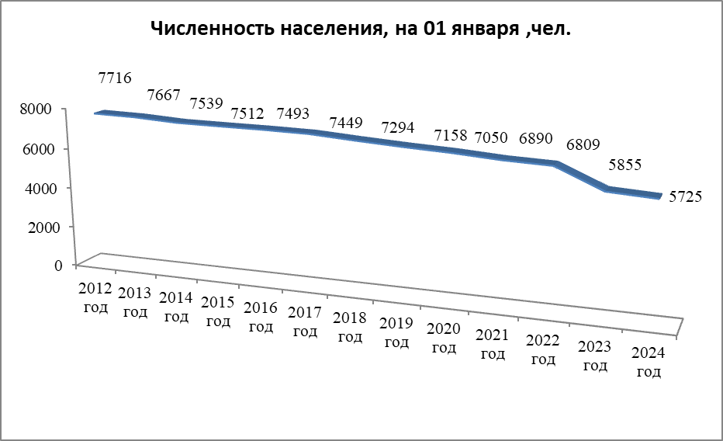

Численность постоянного населения по состоянию на 1 января 2024 года - 5725 человек, что составляет 54,5% населения Лахденпохского муниципального района (10502 человек). Плотность населения – 21,8 чел. на кв.км. (262,5 кв.км.). Естественная убыль населения в 2023 году (-64 чел.) снизилась по сравнению с 2022 годом (-118 чел.) на 45,8% и составила 64 чел. Число умерших в 3,3 раза превысило число родившихся.
За 2023 год численность родившихся возросла на 33% (родилось 48 чел.).
Рождаемость за 2023 год составила 8,4 родившихся на 1000 человек населения, общая смертность населения – 19,6 случаев на 1000 человек населения.
Миграционный прирост в 2023 году составил -66 человек (2022 год – миграционный прирост +25 человек). В 2023 году в городское поселение прибыло 156 чел., убыло - 222 чел. Отрицательное сальдо миграции сложилось со странами дальнего зарубежья (-5 человек), при обмене населением с другими регионами России (-23 чел.), при миграционном обмене со странами СНГ (-13 чел.) и при внутрирегиональном обмене населением (-25 чел.).
Предполагается, что в среднесрочной перспективе темпы сокращения численности населения в городском поселении снизятся. В целях улучшения демографической ситуации предусматривается продолжение реализации программ, планов и комплексов мер по данной проблеме, в том числе на уровне муниципального района.
Ситуация на рынке труда характеризуется показателями занятости и безработицы и определяется в основном состоянием экономики, созданием новых рабочих мест, а также состоянием демографических и миграционных процессов.
Если к началу 2022 года уровень регистрируемой безработицы составил 2,1% (на 21,7% ниже аналогичного периода 2021 года (2,68%)), к началу 2023 года уровень составил 1,1% (снижение на 47,6%), то к началу 2024 года – 0,6% (снижение на 45,5%). Средняя продолжительность безработицы на конец декабря 2023г. составила 3,7 месяца, что ниже среднего показателя по республике на 0,1 месяца. Среди зарегистрированных безработных на конец декабря 2023г. молодёжь в возрасте 16-29 лет составила 6,5%, женщины – 71,0%.
Официально зарегистрировано безработных на 1 января 2024 года – 31 человек, что на 51,85% ниже уровня 2023 года (63 человека) (на территории Лахденпохского муниципального района).
Средняя продолжительность безработицы на конец марта 2024г. составила 3,7 месяца, что ниже среднего показателя по республике на 0,2 месяца. Нагрузка не занятого трудовой деятельностью населения на 10 заявленных вакансий составила 2 человека.
Официально зарегистрировано безработных на 30 июня 2024 года – 29 человек
Ожидаемый уровень официально зарегистрированной безработицы за 2024 год составит 0,5%, среднегодовая численность зарегистрированных безработных – 30 человек
В 2024 году среднегодовая численность работников, занятых в ООО «Карельская фанера», как градообразующей организации, прогнозируется в количестве 110 человек. Предприятие ООО «Карельская фанера» резко снизило производство продукции, на которое существенно повлияли закрытие границ и разрыв деловых связей. Наряду с падением спроса на продукцию предприятию не удалось сохранить численность работающих.
Фонд заработной платы – важнейший показатель прогноза социально-экономического развития поселения, поскольку является бюджетообразующим. На протяжении последних лет сохраняется положительная динамика средней заработной платы.
Средняя заработная плата по крупным и средним организациям за 2023 год возросла по сравнению с соответствующим периодом 2022 года на 11,8 % (52 467,1 рублей) и составила 58 670,00 рублей.
По оценке 2024 года уровень заработной платы увеличится до 62 190,00 рублей. Рост среднемесячной заработной платы за 2023 год к уровню 2022 года в сфере образования составил 9,4%, в сфере сельского, лесного хозяйства, рыболовства и рыбоводства – 14,9%, в сфере торговли – 18,7%, в сфере финансовой и страховой деятельности – 42,9%. В 2023-2024 годах Администрация проводила работу по выполнению указов Президента Российской Федерации, предусматривающих повышение заработной платы отдельных категорий работников бюджетной сферы и в связи с повышением минимального размера оплаты труда.
Среднемесячная заработная плата 1 работающего к 2027 году может увеличиться на 26,2% по сравнению с 2023 годом. Устойчивый рост заработной платы в прогнозируемом периоде будет определяться, в том числе и за счет реализации мер, проводимых в целях решения задач, поставленных Указом Президента РФ от 07.05.2018 № 204 «О национальных целях и стратегических задачах развития Российской Федерации на период до 2024 года», Указом Президента РФ от 07.05.2024 № 309 «О национальных целях развития Российской Федерации на период до 2030 года и на перспективу до 2036 года».
В отношении ООО «Карельская фанера» также планируется рост среднемесячной заработной платы (с 31,8 тыс. рублей за 2024 год до 41,6 тыс. рублей к 2027 году).
Фонд заработной платы с учетом необлагаемой его части за 2023 год составил 1 642,29 млн. руб., что на 6,8% ниже показателя 2022 года (1 761,87 млн. руб.), что обусловлено продолжающимся снижением объема производства предприятий лесоперерабатывающей отрасли. Прогнозируется рост фонда заработной платы в 2025 году до 1 841,83 млн. рублей и в среднесрочной перспективе в 2026 году до 1 961,51млн. руб. и к 2027 году – до 2 085,99 млн. руб. Динамику фонда заработной платы определяют вновь создаваемые рабочие места, а также темпы роста номинальной среднемесячной заработной платы работников.
Привлечение инвестиций в экономику поселения является одним из ключевых факторов, влияющих на дальнейшее развитие поселения. Рост инвестиций влияет не только на увеличение налоговых поступлений в бюджет и создание новых рабочих мест, но и на уровень и качество жизни населения.
По итогам 2023 года объем инвестиций в основной капитал за счет всех источников финансирования составил 203,491 млн. рублей. Удельный вес поселения в общем объеме инвестиций муниципального района в 2023 году составил 51,3%. Инвестиции в основной капитал на душу населения за 2023 год составили 35,5 тыс. руб.
В 2025 году объем инвестиций в основной капитал организаций в текущих ценах прогнозируется в сумме 467,0 млн. рублей, 2026 и 2027 годах – 474,0 млн. руб. и 485,0,0 млн. руб. соответственно в соответствии с прогнозом социально-экономического развития Лахденпохского муниципального района и с учетом сложившегося в 2023 году показателя доли инвестиций по Лахденпохскому муниципальному району, приходящихся на Лахденпохское городское поселение.
На территории города Лахденпохья обществом с ограниченной ответственность. «Геликон-Онего» реализуется инвестиционный проект «Расширение производственной базы ООО «Геликон-Онего» в рамках реализации действующего производства»: количество рабочих мест, которые будут задействованы при реализации вышеуказанного Проекта – 25 рабочих мест, объем инвестиций – 20,0 млн. рублей.
В настоящее время градообразующим предприятием является ООО «Карельская фанера». Глубокую переработку древесины на территории района осуществляет ООО «Карельская фанера». Объем производства шпона лущеного за 2023 год составил 2,4 тыс. куб.м. или 11,7% к уровню 2022 года (20,6 тыс. куб.м.). Предприятие ООО «Карельская фанера» резко снизило производство продукции, на которое существенно повлияли закрытие границ и разрыв деловых связей. Наряду с падением спроса на продукцию предприятию не удалось сохранить численность работающих. Среднесписочная численность работающих на предприятии на 01.01.2024 года - 110 человек, среднемесячная заработная плата – 29,1 тыс. рублей. В настоящий момент предприятие частично простаивает
По виду деятельности «Строительство» в 2022 году по сравнению с 2021 годом ввод в эксплуатацию общей площади жилья снизился на 22,9% и составил 12,829 тыс.кв.м (индивидуальное жилищное строительство). Прогноз на 2024 год установлен с учетом фактического показателя за 2023 год, 1 полугодие 2024 года по району, прогнозом по району на 2024, 2025, 2026 годы и фактически сложившегося показателя удельного веса показателя «ввод в эксплуатацию общей площади жилья» по городу от соответствующего показателя по району в 2022 году.
Инфляция и потребительский рынок
Уровень инфляции, характеризующийся индексом потребительских цен, в 2023 году в целом в Республике Карелия составил 107,7% к декабрю 2022 года, в 2024 году ожидается снижение до 106,5% к декабрю 2023 года с последующим снижением до 104,0% в декабре 2027 года к декабрю 2026 года (в целом по Республике Карелия).

Примененная методика расчета показателей 2025 года
и планового периода (2026-2027 годов)
№ п/п | Показатель | Методика расчета
№ п/п | Показатель | Оценка 2024 года | 2025 год | 2026-2027 годы
1. | Численность постоянного населения | Среднегодовой показатель, сформирован на основании расчетных показателей естественной убили (прироста) и миграционной убыли (прироста) населения согласно Основным показателям, представляемым для разработки прогноза социально-экономического развития Российской Федерации (форма П2 Моногорода) (базовый вариант).
2. | Индекс потребительских цен (по Республике Карелия):  - декабрь к декабрю,% | Показатели инфляции установлены согласно Предварительному прогнозу индексов цен производителей по видам экономической деятельности, индексов потребительских цен на 2025-2027 годы по Республике Карелия.
3. | Объем отгруженных товаров собственного производства, выполненных работ и услуг собственными силами на градообразующей организации | Показатель 2024 года сформирован исходя из фактического показателя за 1 полугодие 2024 года, в настоящий момент предприятие не производит отгрузку продукции.
4. | Темп роста отгрузки градообразующей организации,% | Показатель сформирован на основании фактических данных по итогам 2023 года и 2024 года. | Значения показателя на 2025-2027 годы не спрогнозированы в связи с приостановкой производственной деятельности предприятия.
5. | Инвестиции в основной капитал за счет всех источников финансирования | Показатель сформирован на основании фактических данных 2023 года по городу и району, фактически сложившегося коэффициента удельного веса показателя по городу от соответствующего показателя по району в 2023 году и данных Прогноза социально-экономического развития Лахденпохского муниципального района на 2025 финансовый год и на плановый период 2026-2027.
6. | Ввод в действие жилых домов | Прогноз установлен с учетом фактического показателя за 2022 год по городу и по району и фактически сложившегося показателя удельного веса показателя «ввод в эксплуатацию общей площади жилья» по городу от соответствующего показателя по району в 2022 году. На 2027 год показатель сформирован согласно Основным показателям, представляемым для разработки прогноза социально-экономического развития Российской Федерации (форма П2 Моногорода) (базовый вариант).
7. | Количество зарегистрированных субъектов малого и среднего предпринимательства | Показатель на 31 декабря 2023 года установлен согласно Единому реестру субъектов малого и среднего предпринимательства (далее – МСП), размещенному на сайте Федеральной налоговой службы. Показатели на 2024-2027 годы предполагают незначительный рост количества субъектов МСП.
8. | Фонд заработной платы с учетом необлагаемой его части (для расчета налога на доходы физических лиц) | Фонд оплаты труда на 2024-2026 годы рассчитан на основании фактического показателя за 2023 год, полученного согласно формам налоговой отчетности 5-НДФЛ, 5-ДДК, и согласно данным Прогноза социально-экономического развития Лахденпохского муниципального района на 2024 финансовый год и на плановый период 2025-2026 годов. Показатель 2027 года сформирован с учетом роста ФОТ на 6% (коэффициент роста ФОТ согласно Прогнозу социально-экономического развития Республик Карелия на 2025 год и плановый период 2026-2027 годов (консервативный вариант)).
9. | Среднемесячная заработная плата работников градообразующей организации | Показатель установлен с учетом информации ООО «Карельская фанера» за 2023 год и требования о размере заработной платы не ниже установленного МРОТ (19242 руб.). | Показатель на 2025 год установлен с учетом требования о размере заработной платы не ниже установленного МРОТ (22440 руб.). Показатель на 2026, 2027 годы установлен с применением коэффициента роста среднемесячной заработной платы планируемого года к предыдущему согласно Прогнозу социально-экономического развития Лахденпохского муниципального района на 2025 финансовый год и на плановый период 2026-2027 годов.
10. | Среднесписочная численность работников градообразующей организации | Источник: информация ООО «Карельская фанера».
11. | Численность официально зарегистрированных безработных, (среднегодовая) по району | Среднегодовой показатель, сформирован согласно Основным показателям, представляемым для разработки прогноза социально-экономического развития Российской Федерации (форма П2 Моногорода) (базовый вариант).

